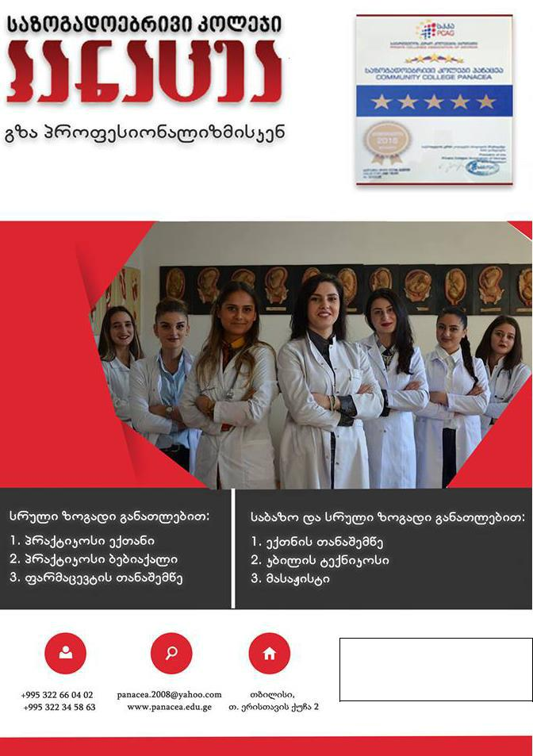

2017/2018 წლის
კატალოგი
1

ადმინისტრაციის მიმართვა

მოგესალმებით,
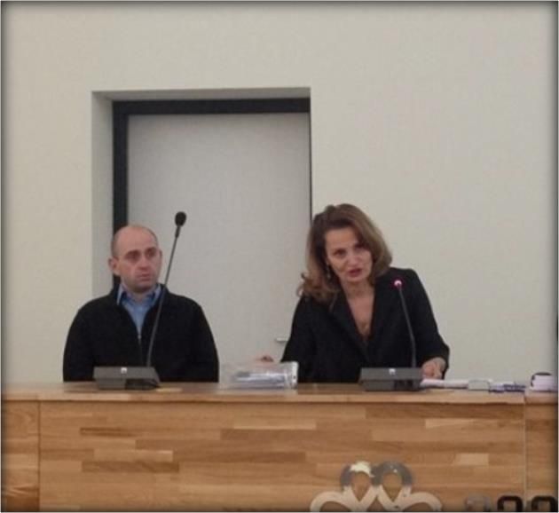

კეთილი იყოს თქვენი მობრძანება საქართველოს

საუკუნოვანი ისტორიის სამედიცინო სასწავლებელში. ამ წლების მანძილზე სასწავლებელს არ შეუცვლია პროფილი და გვინდა დაგარწმუნოთ, რომ ჩვენ ვიცით რა და როგორ გასწავლოთ.

სასწავლებელში თქვენ დაგხვდებათ თბილი,

კომფორტული გარემო და ადამიანები, რომლებიც დაგეხმარებიან არჩეული პროფესიის დაუფლებაში. კოლეჯის პარტნიორ სამედიცინო დაწესებულებებში შეიძენთ საჭირო პრაქტიკულ უნარებს, რაც მოგცემთ დასაქმების რეალურ გარანტიას.

ჩვენ ვამაყობთ, რომ ჩვენი კურსდამთავრებულთა უდიდესი ნაწილი დასაქმებულია საქართველოსა და უცხოეთის სამედიცინო დაწესებულებებში არჩეული პროფესიით.

დაწესებულების ხელმძღვანელობა არ იშურებს ძალას სწავლასთან ერთად გქონდეთ, საინტერესო სტუდენტური ცხოვრებაც.

ვთანამშრომლობთ საქართველოსა და უცხოეთის პროფესიულ საგანმანათლებლო დაწესებულებებთან. 2017-2018 სასწავლო წელს ჩვენი წარმომადგენლები იმყოფებიდნენ კონფერენციებზე გერმანიაში, ესტონეთში და პოლონეთში. ჩვენ ვუმასპინძლეთ სამუშაო ვიზიტით მყოფ ესტონელ და გერმანელ სტუმრებს.

ვართ “საქართველოს კერძო კოლეჯების ასოციაციის” დამფუძნებლები და ჩართულები ვართ ყველა აქტივობაში, რაც ქვეყნის მასშტაბით ხორციელდება პროფესიულ განათლებასთან მიმართებაში.

მოხარულები ვართ რომ დაინტერესდით ჩვენით და აგვირჩიეთ!

კოლეჯის დირექტორი - ვასილ კიკნაძე

კოლეჯის დირექტორის მოადგილე - მაია ჩიხლაძე

3

რატომ პანაცეა?
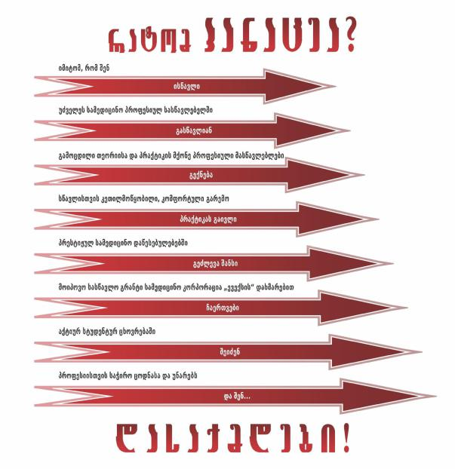

4

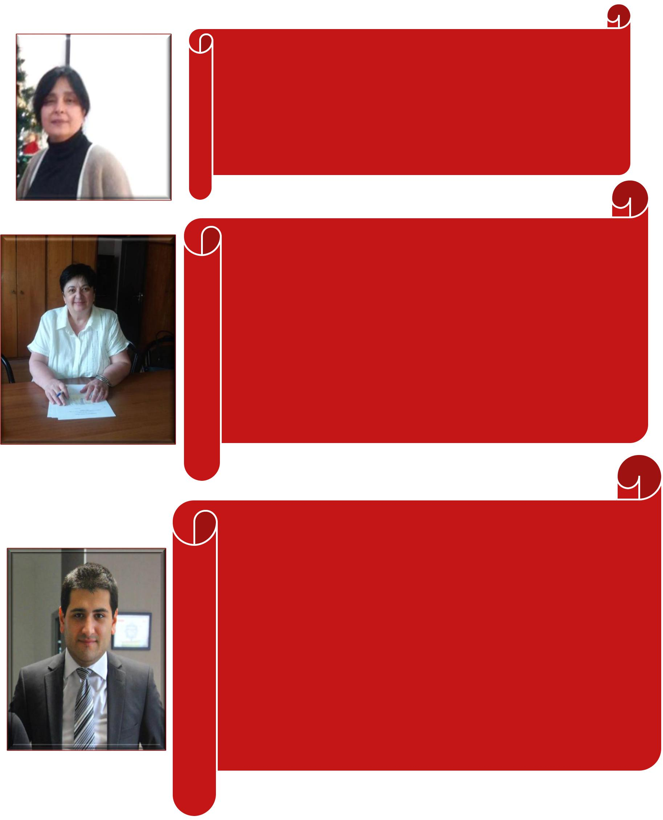
საზოგადოებრივი კოლეჯი ,,პანაცეა"არის სამედიცინო საგანმანათლებლო დაწესებულება, რომელსაც გააჩნია თანამედროვე სტანდარტებით აღჭურვილი მატერიალურ-ტექნიკური ბაზა, მაღალკვალიფიციური მასწავლებლები.

საზოგადოებრივი კოლეჯი ,,პანაცეა" სტუდენტებს უქმნის ისეთ გარემოს , სადაც მათ შეუძლიათ პიროვნული და პროფესიული წინსვლა, განვითარება. მიღებული ცოდნის პრაქტიკაში გამოყენება.

ხათუნა მაისაია- პროფესიული მასწავლებელი

წლის საუკეთესო პროფესიული მასწავლებელი

საზოგადოებრივი კოლეჯი პანაცეა სტუდენტს საუკეთესო განათლებით და დასაქმების

რეალური პერსპექტივით უზრუნველყოფს;
ეს არის ადგილი, სადაც იქმნება ახალი საგანმანათლებლო პროგრამები და

სტუდენტებს გადასცემენ ცოდნას;

დინამიური განვითარებით და პროგრესისაკენ სწრაფვით იგი მოწინავეა საგანმანათლებლო სივრცეში.

ეს არის ყველაზე მნიშვნელოვანი პროფესიის სამჭედლო, რომლის კურსდამთავრებულებს ელოდება სამედიცინო სისტემა.

ეს არის ყველაზე ინოვაციური კოლეჯი, სადაც პრიორიტეტი ენიჭება პიროვნების განათლებას, რაც პატიოსნებასა და შრომაზე დაფუძნებული პროფესიული საქმიანობით განაპირობებს საზოგადოების ჯანსაღ, ჰუმანურ და დემოკრატიულ განვითარებას.

ქეთევან გარსევანიშვილი-აკად. გ. ჩაფიძის სახელობის გადაუდებელი კარდიოლოგიის ცენტრი მთავარი ექთანი, საზოგადოებრივი კოლეჯი პანაცეას პროფესიული მასწავლებელი

ვსწავლობდი საზოგადოებრივ კოლეჯ პანაცეაში კბილის ტექნიკოსის პროფესიულ პროგრამაზე, ძირფესვიანად შევისწავლე ორთოპედიული სტომატოლოგია და კბილთ-პროთეზირების საკითხები. ჩემი კოლეჯი ძალიან დამეხმარა პროფესიულ განვითარებაში. პანაცეაში სწავლის დროს გამაგზავნეს ფინეთში, მსოფლიოს ერთ-ერთ წამყვან თანამედროვე

კომპანიაში” PLANMEKA”, სადაც ვნახე ყველაზე თანამედროვე ციფრული ტექნოლოგიები, 3D განზომილებიანი სკანირების საშუალებით, ყოველგვარი ანაბეჭდის გარეშე ადამიანის კბილებისა და სახის ციფრული სკანირება, შემდეგ კი დასკანირებული კბილების პროგრამულად დამოდელირება და მათი დამზადება CAD/CAM ტექნოლოგიით. კოლეჯის დირექციის მხარდაჭერით ეს იყო უმაღლესი დონის პრაქტიკული სწავლების განხორციელება გამოცდილების გაზიარების მიზნით.

დღეს მაქვს საკუთარი კომპანია “HITECH DENTAL” და აქტიურად ვარ ჩართული თანამედროვე სტომატოლოგიის განვითარებაში საქართველოში.

დიდ მადლობას ვუხდი კოლეჯ პანაცეას დირექტორს ბატონ ვ.კიკნაძეს და მთელ კოლექტივს ჩემთვის გაწეული შრომისა და დახმარებისათვის.

გიორგი კაციაშვილი-კურსდამთავრებული

5

კოლეჯმა პანაცეამ მაზიარა ფარმაციას და ამისრულა ის ოცნება, რომელიც მიზნად მქონდა დასახული, კოლეჯმა შემაყვარა ჩემი დღევანდელი პროფესია, მადლობელი ვარ ჩემი კოლეჯით, რომელმაც მასწავლა ჩემი პროფესიის სიყვარული და საშუალება მომცა დავსაქმებულიყავი სააფთიაქო ქსელ პსპ-ში.

ესტელა აკოფიანი- კურსდამთავრებული (ფარმაცევტის თანაშეწე)

ბავშვობიდანვე მომწონდა და მიზიდავდა მედიცინა. ყოველთვის

მსიამოვნებდა სამედიცინო გარემო და სურნელი, სკოლის დამთავრების შემდეგ ახლობლებმა და მეგობრებმა საზოგადოებრივი კოლეჯი „პანაცეა“ მირჩიეს, ჩემი პირველი შთაბეჭდილებითვე დავრწმუნდი, რომ სწორი არჩევანი გავაკეთე და ბედნიერი ვარ რომ აქ ვსწავლობ.

კოლეჯმა დააფასა ჩემი სწავლა და საშუალება მომცა კორპორაცია ევექსის დაფინანსების პროგრამაში მოხვედრის.

ანა ფომინა-პროფესიული სტუდენტი

ადამიანზე ზრუნვა და სიყვარული განსაკუთრებულად შევიგრძენი, როდესავ ჯერ კიდევ პირვეკურსელმა გავიარე ავადმყოფის მოვლის საწარმოო პრაქტიკა იაშვილის სახელობს ბავშვთა კლინიკაში. მას შემდეგ ვცდილობდი მაქსიმალურად მემუშავა საკუთარ თავზე, მიმეღო თეორიული ცოდნა და ის პრაქტიკული უნარ-ჩვევები, რაც ავადმყოფის საწოლთან გამომადგებოდა.
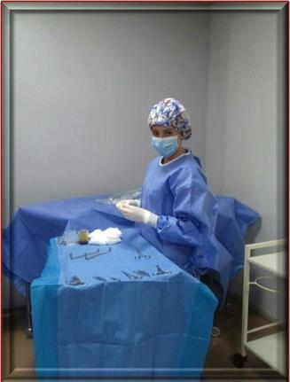

დღეს მე ავიხდინე ჩემი სურვილი და ვმუშაობ იაშვილის სახელობს ბავშვთა

კლინიკაში, საოპერაციო განყოფილების მედდად. გისურვებთ წარმატებებს 6

ნათია ქარქაშაძე- კურსდამთავრებული (პრაქტიკოსი ექთანი)

დასაქმება
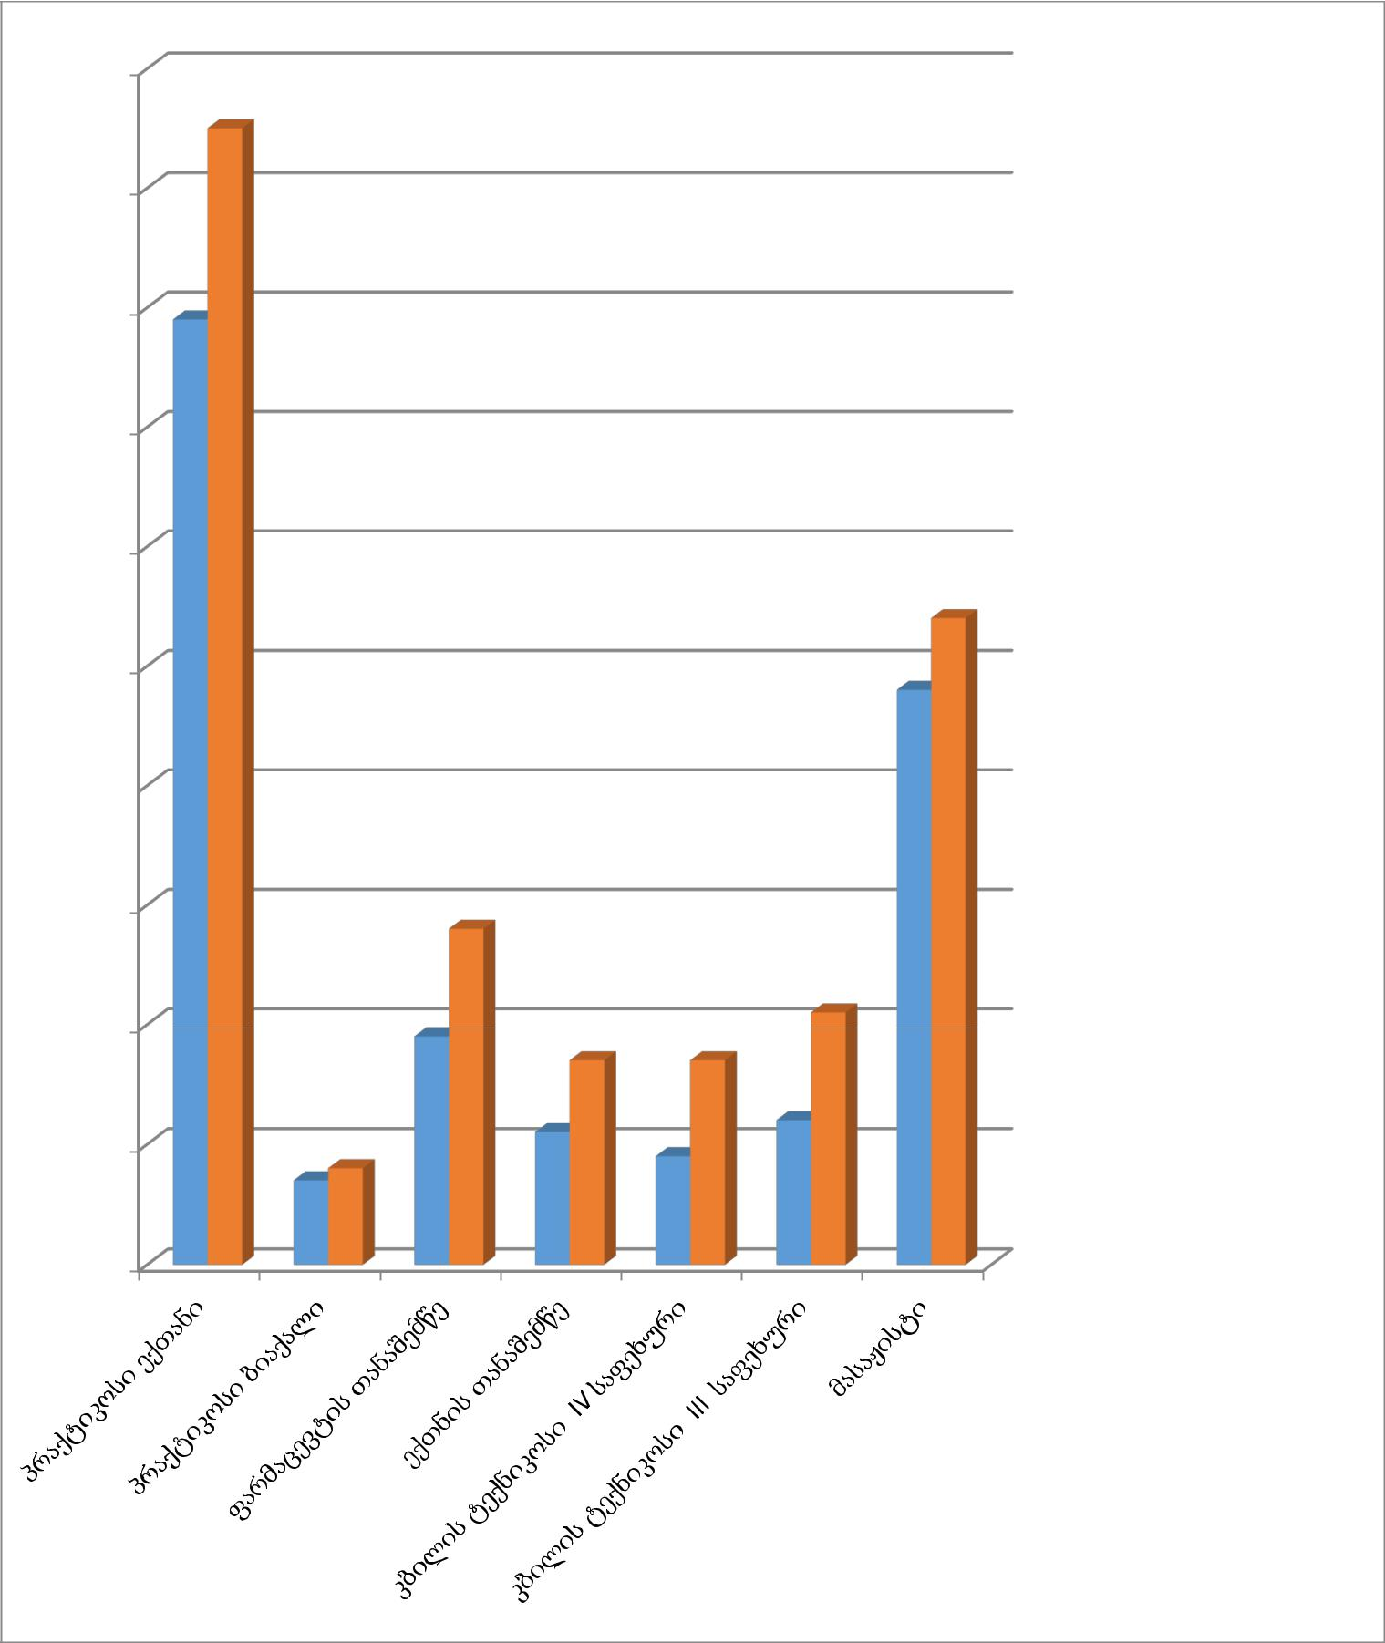

100

90

80

70

60

50

40 |  |  |  | დასაქმებული

კურსდამთავრებული

30

20

10

0

2016/2017 სასწ. წლის კურსდამთავრებულთა დასაქმება

7

ჩვენს შესახებ
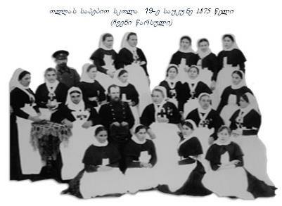

1873 წელს ქალაქ თბილისში გაიხსნა კერძო სამშობიარო

(Родовспомагательное) სამკურნალო დაწესებულება 12 საწოლით.

1875 წელს იგი გადაკეთდა ამიერკავკასიის საბებიო ინსტიტუტად.იმჟამინდელი მეფისნაცვლის მიხეილ ნიკოლოზის ძე რომანოვის მეუღლის ოლღა თეოდორეს ასულის ინიციატივით და ხელშეწყობით, საბებიო ინსტიტუტთან 1875 წელს გაიხსნა სამეანო კურსები. ეს გახლდათ მთელ ამიერკავკასიაში პირველი

საშუალო სამედიცინო კადრის მომზადების კერა. სამეანო კურსების სასწავლო პროგრამები შემუშავებული იყო მოსკოვისა და სანკტ-პეტერბურგის სამშობიარო, სამკურნალო დაწესებულებებში. პირველი გამოშვება შედგა 1878 წელს იანვარში. დაამთავრა 28 მსმენელმა.

სასწავლო პროცესი წლების განმავლობაში იხვეწებოდა და ვითარდებოდა, იცვლებოდა სასწავლებლის დასახელებაც და ბოლოს დამკვიდრდა, როგორც „თბილისის მეორე სახელმწიფო სამედიცინო სასწავლებელი“, რომელმაც სპეციალისტებთან ერთად მრავალი სახელოვანი მეცნიერი და მოქალაქე აღზარდა.

წლების მანძილზე იმდენად დიდი იყო სასწავლებლის სახელი და ავტორიტეტი, რომ მეორე სამედიცინო სასწავლებლის კურსდამთავრებულებს დიდი სიამოვნებით იღებდნენ და ზოგჯერ მოიძიებდნენ კიდეც სხვადასხვა სამედიცინო დაწესებულებები.

„თბილისის მეორე სახელმწიფო სამედიცინო სასწავლებელის“ საამაყოდ ისიც უნდა ითქვას, რომ2008 წლის კურსდამთავრებულთა შორის არის საქართველოს პირველი ლედი, ქ-ნი სანდრა ელისაბედ რულოვსი.

1996 წელს მეორე სამედიცინო სასწავლებლის ბაზაზე შეიქმნა შპს სამედიცინო ინსტიტუტი“პანაცეა.”

2011 წლის 4 ივლისს შპს სამედიცინო ინსტიტუტმა „პანაცეამ’ დააფუძნა საზოგადოებრივი კოლეჯი „პანაცეა“.
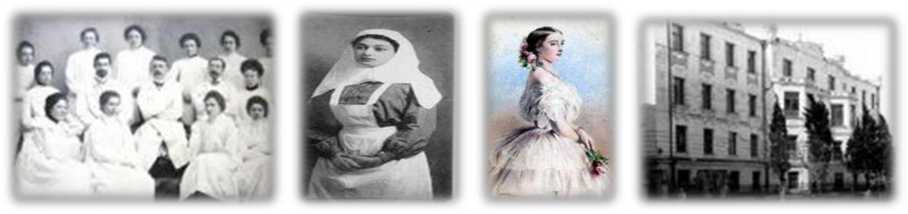

8

საზოგადოებრივი კოლეჯის მისია, მიზანი, ამოცანები

საზოგადოებრივი კოლეჯი პანაცეას მისიაა მოამზადოს თანამედროვე ბაზრის მოთხოვნების შესაბამისი, ჯანდაცვის მიმართულების პროფესიული განათლების მქონე კვალიფიციური, კომპენტენტური და კონკურენტუნარიანი სპეციალისტები.

კოლეჯის ძირითადი მიზანია: ახალგაზრდებს გამოუმუშავოს თვითმყოფადობა, დამოუკიდებელი და კრიტიკული აზროვნება, მედიცინის თანამედროვე მიღწევების გააზრებულად გაცნობისა და გამოყენების უნარი, რაც ხელს შეუწყობს პროფესიულ სტუდენტთა მაღალკვალიფიციურ სპეციალისტებად ჩამოყალიბებას.

კოლეჯის ძირითადი ამოცანებია:

1. შიდა და გარე შრომის ბაზარზე ორიენტირებული, კონკურენტუნარიანი, მაღალკვალიფიციური კადრების მომზადება;

- ქმედითი, თანმიმდევრული ღონისძიებების გატარება საგანმანათლებლო დაწესებულების უწყვეტი, დინამიური თვითგანვითარებისთვის;

- აქტიური მონაწილეობის მიღება ერთიანი პროფესიულ-საგანმანათლებლო სივრცის ჩამოყალიბებაში;

- საქართველოსა და უცხოეთის სხვა საგანმანათლებლო დაწესებულებებთან თანამშრომლობა;

- განათლების ხელმისაწვდომობისა და საჯაროობიის უზრუნელყოფა, სტუდენტზე ორიენტირებული სასწავლო გარემოს შექმნა;

- ზრუნვა პედაგოგიური პერსონალის კვალიფიკაციის ამაღლებაზე;

- ზრუნვა შეზღუდული შესაძლებლობების მქონე პროფესიულ სტუდენ¬ტთათვის სწავლის პირობების უზრუნველსაყოფად;

- კურსდამთავრებულთა დასაქმების, მათ შორის, საკუთარი ბიზნესის წამოწყებისა და თვითდასაქმების ხელშეწყობა;

- დაწესებულების მატერიალურ–ტექნიკური ბაზის სისტემატიური სრულყოფა სტანდარტების შესაბამისად;

- სასწავლოო-სამეწარმეო პარტნიორული ურთიერთობის დამყარება, საგანმანათლებლო პროგრამების დაგეგმვისა და განხორციელების პროცესში შესაბამისი დარგის დამსაქმებლების მონაწილეობის ხელშეწყობა.

9

II.მასაჟისტის მესამე საფეხურის პროფესიული საგანმანათლებლო პროგრამა (090651)
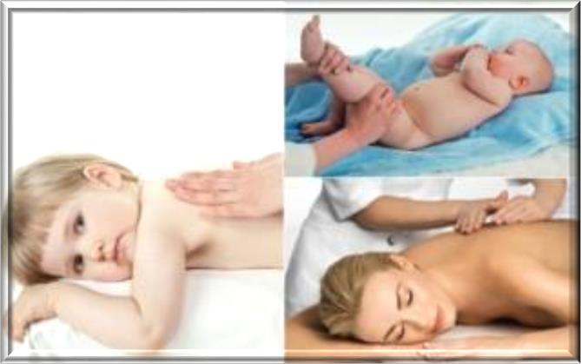

მასაჟისტის მესამე საფეხურის პროფესიული პროგრამა მოიცავს 60 კრედიტს. აქედან კრედიტების

მინიმუმ 40% ეთმობა პრაქტიკას. კურსდამთავრებულს ენიჭება მასაჟისტის მესამე საფეხურის პროფესიული კვალიფიკაცია და გაიცემა შესაბამისი სახელმწიფო პროფესიული დიპლომი.

პროგრამაზე დაშვების წინაპირობა:

- დოკუმენტების განხილვა და პირის შესაბამისობის განსაზღვრა;

- მინიმალური ასაკი 18 წელი
- საბაზო ან სრული საშუალო განათლება

საგანმანათლებლო პროგრამის მიზანი:

შესაბამისი საფეხურის ცოდნის უნარების და ღირებულებების სპეციალისტების მომზადება, რომლის საქმიანობა უპასუხებს ადგილობრივი ჯანმრთელობის სფეროს შრომის ბაზრის მოთხოვნებს და იმუშავებს სამედიცინო რეაბილიტაციის ყველა ფაზაში (ჰოსპიტალურ, კონვალესცენტური და პოსტკონვალეს ცენტური) სხვადასხვა სახის ავადმყოფობის მქონე პაციენტის სამკურნალოდ.

მესამე საფეხურის მასაჟისტმა უნდა იცოდეს: სამედიცინო რეაბილიტაციის მიზნები და ამოცანები; სამკურნალო ფიზკულტურის ძირითადი საშუალებები, მათი ჩატარების ფორმები

და მეთოდები; ესთეტიკურ სალონებში მასაჟის კაბინეტის ორგანიზაცია. კლასიკური მასაჟის მეთოდების გამოყენება; ტალახისა და პარაფინის აპლიკაციების დადება, საყრდენ – მამოძრავებელი სისტემის სამკურნალო ფიზკულტურის ჩატარება; ჰიპერტონული დაავადების დროს სამკურნალო მასაჟის გაკეთების თავისებურება; ზოგიერთი ტრადიციული მასაჟის პროცედურების ჩატარება.

საგანმანათლებლო პროგრამის შედეგები:

ცოდნა და გაცნობიერება

- ადამიანის ანატომია და ფიზიოლოგიის საფუძვლები

- დაავადების ეტიოლოგია და პათოგენეზი

- პაციენტის ჩართვა სამედიცინო ღონისძიებებში, რომელიც მიმართული იქნება პათოლოგიური პროცესების განვითარების პრევენციისთვის, რაც უზრუნველყოფს დროებით და მყარ შრომისუნარიანობას, ეფექტურ და დროულ დაბრუნებას საზოგადოებაში;

- სამედიცინო მასაჟის ამოცანები და მეთოდიკები ორგანო-სისტემებზე ზემოქმედებისათვის (სისხლისმიმოქცევისა და ლიმფურ სისტემაზე, კანზე, კუნთოვან სისტემაზე, შემაერთებელ ქსოვილზე, ნერვულ სისტემაზე, შინაგან ორგანოებზე და მთლიანად მთელ ორგანიზმზე ზემოქმედებისას)

- სამედიცინო მასაჟის საშუალებებს: ხელსმა, სრესა, თელვა, დარტყმითი ილეთები, რხევები (ბერტყვა, შერხევა, ვიბრაცია), პასიური მოძრაობები

- კინეზიოთერაპიის ძირითადი საშუალებები: - საერთოგანმავითარებელი და სპეციალური ვარჯიშები (იდიომოტორული. იზომეტრული, პასიური, პოსტურული, მაკორეგირებელი, სუნთქვითი, რელაქსაციური და სხვ.)

- კინეზიოთერაპიის ფორმები: პროცედურა - ინდივიდუალური და ჯგუფური მეცადინეობა; მექანოთერაპია, შრომითი თერაპია, კინეზიო-ბალნეოთერაპია, ტერენკური, რაიტთერაპია, დამოუკიდებელი ვარჯიში; ასევე - მოძრაობის რეჟიმები: წოლითი, პალატის, დაზოგვითი-წვრთნის და საწვრთნელი.

- სამედიცინო მასაჟის კაბინეტის მოწყობა: სამასაჟო ოთახის ფართობი, გარემო სან-ჰიგიენური წესების დაცვით, სამასაჟო ტახტების ფორმა (ზომა, სიმაღლე); სამასაჟო ზეთები, საცხები და მალამოები; სპეციფიური აპარატურა (ვიბრომასაჟორები, ვაკუმმასაჟორები და სხვა.

- ანტიცელულიტური, თაფლით და სხვა ეგზოტიკური მასაჟის სახეების ჩატარება.

- პრაქტიკულად ჯანმრთელი ადამიანის ჰიგიენური მასაჟის მეთოდიკები.

- ურთიერთობის ფსიქოლოგია.

ცოდნის პრაქტიკაში გამოყენების უნარი:

შეუძლია:

- წაიკითხოს დიაგნოზი ლათინურ ენაზე და გაიცნოს პაციენტის კლინიკური მდგომარეობა.

- არტერიული წნევის გაზომვა, პულსისა და სუნთქვის დათვლა; პერკუსია და პალპაცია;

- ტალახის, პარაფინის აპლიკაციის დადება;

- მასაჟისადმი ტოლერანტობის ნიშნების გამოკვლევა;

- პირველადი დახმარების აღმოჩენა;

- სამკურნალო მასაჟის მეთოდიკების გამოყენება სხვადასხვა პროფილის დაავადებით პაციენტთა რეაბილიტაციაში (ექიმის მიერ დასახული ამოცანების შესრულების შესაბამისად);

- კინეზიოთერაპიისა და მანუალური თერაპიის ილეთების გამოყენება სქოლიოზისა და საყრდენ-მამოძრავებელი აპარატის სხვა დეფორმაციისა და დაზიანების მქონე პაციენტების მკურნალობა-რეაბილიტაციაში;

დასკვნის უნარი:

უნარი შესწევს:

1. დროულად ამოიცნოს პაციენტის მოვლის/მართვის გეგმის ხელისშემშლელი, დამაბრკოლებელი გარემოებები და დამოუკიდებლად ან სხვისი დახმარებით აღმოფხვრას ისინი;

ამოიცნოს დაავადების რისკ–ფაქტორები და სიცოცხლისთვის საშიში მდგომარეობები; გამოიტანოს შესაბამისი დასკვნები და იმოქმედოს სამედიცინო გუნდთან შეთანხმებულად მეორადი პროფილაქტიკის ღონისძიებების სატარებაში;

კომუნიკაციის უნარი:

შეუძლია:

უცხოურ ენაზე აუცილებელი და საჭირო ინფორმაციის წაკითხვა და გააზრება; კომუნიკაცია პაციენტთან, მის ოჯახის წევრებთან და მედპერსონალთან ; სხვისი საუბრის მოსმენა, მოსმენილის გააზრება და საჭიროებისას დაზუსტება;

შეუძლია საინფორმაციო და საკომუნიკაციო ტექნოლოგიების ეფექტურად გამოყენება პროფესიულ საქმიანობაში;

სწავლის უნარი:

ხელმძღვანელის მითითებით შეუძლია:

ფოკუსირება მოახდინოს საკუთარი ცოდნის საჭიროებებსა და პრიორიტეტებზე;

მოიძიოს შესაბამისი წყაროები, რომლებიც უზრუნველყოფენ მის უწყვეტ პროფესიულ განვითარებას;

ღირებულებები:

იცავს პაციენტებთან, კოლეგებთან ურთიერთობის ეთიკურ ნორმებს; იცავს სანიტარულ ნორმებს; იცავს გუნდური მუშაობის პრინციპებს ;

პაციენტისა და კოლეგების მიმართ არის კეთილგანწყობილი;

